**Thème : En route**

Sous-thème 2 : Aller à l'école dans un autre pays

Phase 0 : MC a

1. Les personnes de même culture partagent...
2. ... les mêmes traditions, coutumes et langue.
3. ... les mêmes couleurs de cheveux et pointures de chaussures.
4. ... le même nom de famille.
5. Quelle est la capitale des États-Unis d'Amérique ?
6. New York.
7. Washington D.C.
8. Londres.
9. Pourquoi les écoles des différentes parties du monde sont-elles légèrement différentes ?
10. Parce que les habitants d'autres pays parlent d'autres langues qu'en Belgique.
11. Parce que les habitants d'autres pays ne sont pas aussi intelligents qu'en Belgique.
12. Parce que les habitants d'autres pays ont d'autres coutumes qu'en Belgique.

Phase 1 : Instruction a

**Différentes cultures, qu'est-ce que cela signifie ?**

As-tu déjà entendu parler de différentes cultures ? Il en existe énormément dans le monde entier.

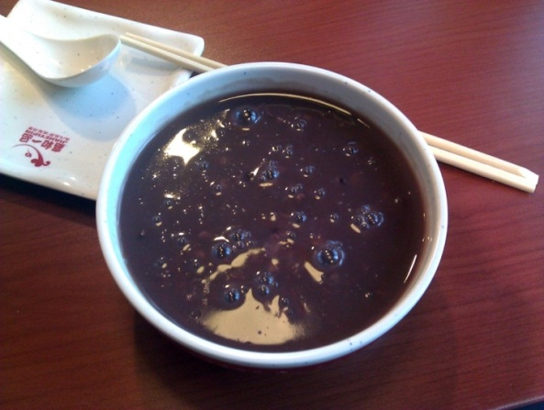Ce serait comment d'aller à l'école dans un autre pays ? Ces jeunes te l'expliquent !

**Chaque famille possède sa propre culture.**

Il existe également différentes cultures au sein d'un même pays. Chaque famille possède sa propre culture. Dans une famille, il est normal de déjeuner en pyjama, tandis que dans d'autres, cela ne se fait pas.

Les écoles de cultures différentes sont également différentes. Weiyi de Chine, Brian des États-Unis d'Amérique, Güray de Turquie et Constanza d'Argentine vont nous en dire plus sur leur école. Peut-être trouveras-tu les coutumes d'autres cultures très chouettes !

Prenons un exemple ! En Belgique, les gens ont une culture différente de celle de la Chine.

Les Belges se déplacent souvent en vélo par exemple, tandis qu'en Chine, c'est moins fréquent. Au petit-déjeuner, les Chinois mangent de la soupe de riz, tandis qu'en Belgique les gens mangent généralement des tartines beurrées ou des céréales. Curieux de découvrir à quoi ressemble cette soupe de riz ? Voici, ci-contre, une photo de soupe de riz noire.

Une culture n'est pas meilleure qu'une autre, elles sont simplement différentes.

Toute culture a ses côtés chouettes et ses côtés moins chouettes.

**Qu'est-ce qu'une culture ?**

Les personnes qui vivent et pensent de la même manière appartiennent à une seule et même culture.

Cela signifie qu'elles partagent les mêmes traditions, coutumes et la même langue.

**Salut tout le monde, je m'appelle Güray. Je viens de Turquie. En Turquie, on parle le turc et la capitale est Ankara. Voici notre drapeau :**

**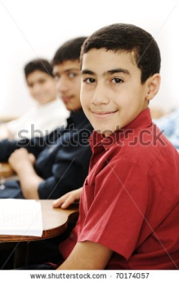**

**Bonjour tout le monde, mon nom est Weiyi. Je viens de Chine, la capitale de la Chine est Beijing. La Chine se trouve en Asie et nous parlons le chinois. Voici notre drapeau :**

**Salut, je suis Brian ! Je viens des États-Unis d'Amérique, ou tu peux aussi dire les USA. Les USA sont un très grand pays qui se trouve en Amérique du Nord. Aux USA, nous parlons l'anglais. La capitale est Washington D.C. et voici notre drapeau :**

**Salut tout le monde, je m'appelle Constanza ! Mon pays est l'Argentine. L'Argentine se trouve au sud de l'Amérique du Sud. Les Argentins parlent l'espagnol. La capitale de l'Argentine est Buenos Aires. Voici notre drapeau :**

Phase 2 : application a

## Fais glisser le tout vers le bon pays.

Brian, Constanza, Weiyi et Güray viennent de nous apprendre des choses à propos de leurs pays. Sais-tu encore à quels pays ces capitales, drapeaux et langues appartiennent ? Apprends également certaines choses à tes quatre amis internationaux à propos de la Belgique. Fais glisser tous les mots et drapeaux en dessous vers la bonne colonne.

|  |  |  |  |  |
| --- | --- | --- | --- | --- |
| Weiyi de Chine | Constanza d'Argentine | Güray de Turquie | Brian des USA | Toi-même de Belgique |
|  |  |  |  |  |
| Fais glisser le **drapeau** de la Chine jusqu'ici. | Fais glisser le **drapeau** de l'Argentine jusqu'ici. | Fais glisser le **drapeau** de la Turquie jusqu'ici. | Fais glisser le **drapeau** des USA jusqu'ici. | Fais glisser le **drapeau** de la Belgique jusqu'ici. |
| Fais glisser la **capitale** de la Chine jusqu'ici. | Fais glisser la **capitale** de l'Argentine jusqu'ici. | Fais glisser la **capitale** de la Turquie jusqu'ici. | Fais glisser la **capitale** des USA jusqu'ici. | Fais glisser la **capitale** de la Belgique jusqu'ici. |
| Fais glisser la **langue** la plus parlée en Chine jusqu'ici. | Fais glisser la **langue** la plus parlée en Argentine jusqu'ici. | Fais glisser la **langue** la plus parlée en Turquie jusqu'ici. | Fais glisser la **langue** la plus parlée aux USA jusqu'ici. | Fais glisser les **trois** **langues** officielles de Belgique jusqu'ici. |

Beijing, chinois, Buenos Aires, espagnol, Ankara, turc, Washington D.C., anglais

Bruxelles et allemand, français, néerlandais

Als juist: Très bien ! Tu connais déjà parfaitement les drapeaux, les capitales et les langues de ces pays.

Als fout eerste keer: Très bien ! Mais certaines choses sont encore au mauvais endroit. Essaie de corriger tes fautes.

Als fout tweede keer: Bien essayé ! Mais tout n'est pas correct. À présent, regarde bien la bonne réponse, cela ira certainement mieux la prochaine fois !

## C:\Users\avdrwild\AppData\Local\Microsoft\Windows\Temporary Internet Files\Content.Word\Private school in Kathmandu2.jpgDis Weiyi, comment c'est l'école en Chine ?

Weiyi vient de Chine. Elle va à l'école à Shanghai, c'est une très grande ville au bord de la mer. Environ 23 millions de personnes y habitent. Cela correspond au double des habitants de toute la Belgique ! Voici l'école de Weiyi, elle ressemble un peu à un échiquier. Tu ne trouves pas ?

Dans l'école de Weiyi, les enfants doivent également porter un uniforme. Il s'agit d'un pull rouge avec un chemisier blanc et une cravate noire. Trouves-tu cela joli ? Dois-tu porter un uniforme à l'école ? Écris ici à quoi ressemblerait, selon toi, l'uniforme idéal :

## Dis Weiyi, comment c'est l'école en Chine ?

Weiyi est en classe avec 9 autres enfants. Voici sa classe sur la photo. Trouverais-tu cela chouette d'être dans une petite classe ? Indique ici les avantages d'une petite classe, tu peux cocher trois cases.

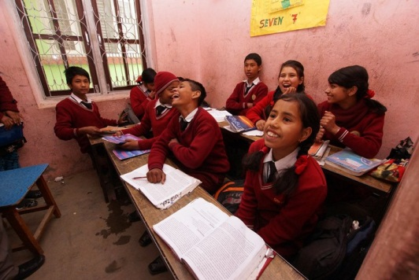 L'instituteur a le temps de répondre de manière plus détaillée aux questions de chacun.

Les élèves peuvent beaucoup bavarder parce que l'instituteur est incapable de tenir tout le monde à l'œil.

Tout le monde est capable de toujours bien voir au tableau, car il n'y a que deux rangées dans la classe.

L'ambiance de la classe est très bonne car tout le monde se connaît.

Si je me dispute avec quelqu'un dans la classe, ce n'est pas si grave car il y a encore beaucoup d'autres élèves dans la classe.

Als juist: Bravo ! C'est exact. Comme il y a peu d'élèves dans la classe, il est possible de répondre aux questions de chacun, tout le monde est capable de bien voir le tableau et tout le monde se connaît très bien. Les élèves peuvent beaucoup moins bavarder et les disputes dans la classe sont gênantes.

Als fout eerste keer: Tu n'as pas encore tout coché convenablement. Regarde à nouveau et tente de corriger tes réponses.

Als fout tweede keer: Presque bien ! Comme il y a peu d'élèves dans la classe, il est possible de répondre aux questions de chacun, tout le monde est capable de bien voir le tableau et tout le monde se connaît très bien. Les élèves peuvent beaucoup moins bavarder et les disputes dans la classe sont gênantes. Regarde à présent les bonnes réponses.

## H:\Validiv\E-Validiv\thema onderweg\subthema cultuur\afbeeldingen\foto's school VS\IMG_1042.JPGHé Brian, à quoi ressemble l'école aux USA ?

****

Brian vient des États-Unis d'Amérique. Il habite et va à l'école à Washington D.C., la capitale des USA. Voici l'école de Brian. Veux-tu jeter un coup d'œil ?

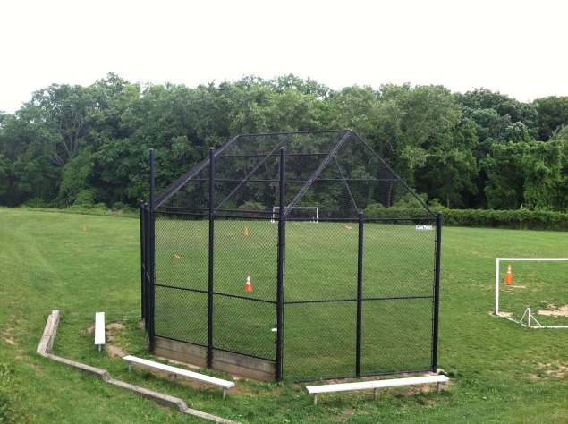

Le moment préféré de la journée de Brian est la récréation. L'école dispose de nombreux terrains de sport, comme un terrain de baseball et un terrain de basketball. À droite, tu peux voir une photo du terrain de baseball.

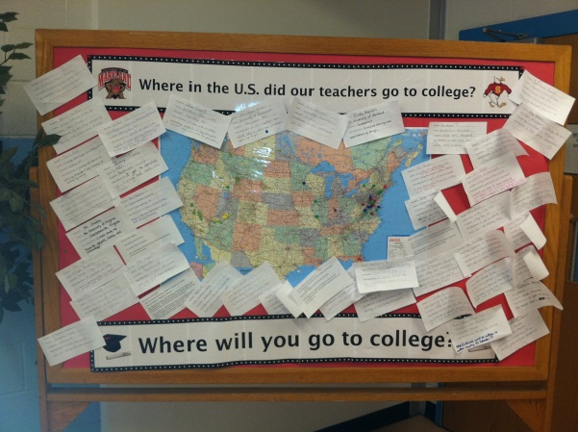

À l'école de Brian, une énorme carte géographique des USA est affichée. Sur celle-ci, on retrouve les endroits où a étudié chacun de ses instituteurs. Il aime penser à ce qu'il fera après l'école secondaire. As-tu déjà réfléchi à cela ? Qu'aimerais-tu faire ? Note-le ici :

## Hé Brian, à quoi ressemble l'école aux USA ?

Le midi, tout le monde reste manger à l'école. Certains élèves apportent leur repas de la maison, d'autres enfants mangent un repas chaud à l'école. Que trouverais-tu le plus chouette ? Coche une seule case. Il n'y a pas de bonne ni de mauvaise réponse, tu peux choisir la réponse qui te convient le mieux.

Je préfère apporter ma boîte à tartines à l'école. Comme ça, je peux manger ce que j'aime.

Je préfère manger un repas chaud à l'école, même s'il y a parfois des choses que je n'aime pas.

J'aime bien voir le menu de l'école. Comme ça je peux choisir le jour où j'apporte ma boîte à tartines et quel jour je mange un repas chaud.

Als juist: Bien vu ! Comme ça, tu manges toujours quelque chose que tu trouves bon !

Als fout eerste keer: Tu es sûr ? Tu peux changer encore une fois si tu veux.

Als fout tweede keer: Bon appétit !

## Güray, comment c'est l'école en Turquie ?

Voici Güray. Il va à l'école à Antalya. C'est une ville qui se trouve au sud de la Turquie, au bord de la mer. C'est une jolie ville avec de belles plages et de nombreux touristes s'y rendent en vacances. Veux-tu également savoir comment est l'école de Güray ? ****

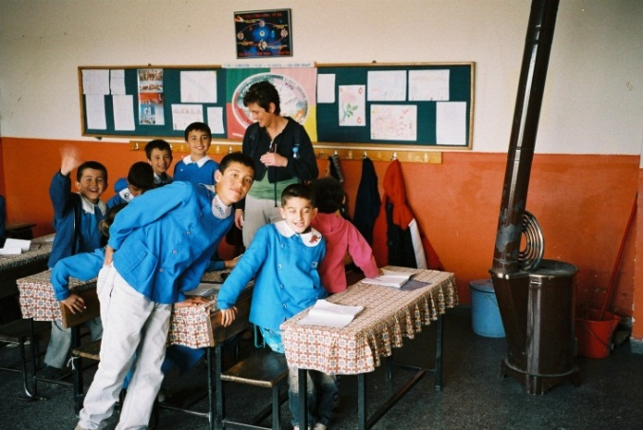Dans la classe de Güray, la convivialité est très importante. C'est pourquoi l'école a placé des nappes sur tous les bancs. Dans la classe se trouve un vieux poêle. Comme ça, il ne fait pas trop froid en hiver. Mais ils n'utilisent pratiquement jamais le poêle car il fait généralement beau à Antalya. As-tu des idées pour rendre ta classe plus agréable ? Écris-les ici :

## Güray, comment c'est l'école en Turquie ?

Dans l'école de Güray, il est très important d'avoir de bonnes manières. C'est pourquoi tout le monde porte un uniforme élégant et l'instituteur est également bien habillé. Il porte un costume avec une cravate.

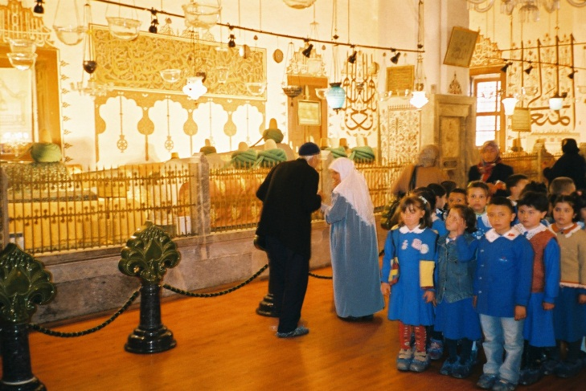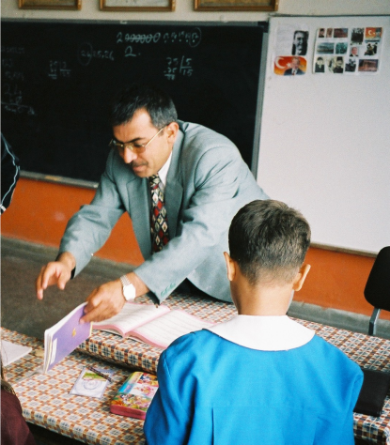De temps en temps, la classe de Güray part en voyage scolaire. Sur cette photo, tu les vois debout en rang, en voyage scolaire au musée des Derviches tourneurs. Pars-tu aussi parfois en voyage scolaire ? Inscris ici un endroit où tu as déjà été en voyage scolaire :

## Dis Constanza, comment c'est l'école en Argentine ?

Constanza vient d'Argentine. Elle va à l'école à Goya, une petite ville au nord de l'Argentine, près du Brésil et du Paraguay. Veux-tu jeter un coup d'œil à son école ?

Constanza doit être tous les matins à l'école à 8 heures. L'école dure jusqu'à 1h de l'après-midi. Elle ne doit donc jamais rester manger à l'école. L'après-midi, on fait la sieste en Argentine. Il s'agit d'un moment de repos, où personne ne travaille ni ne suit de cours. La sieste a été inventée dans les pays chauds parce qu'il faisait trop chaud pour travailler. Les magasins sont aussi fermés. La sieste se termine à 5 heures l'après-midi. Alors, un autre groupe d'enfants se rend à l'école de Constanza. Ils ont alors cours jusqu'à 10 heures le soir.

Pourquoi existe-t-il une sieste en Argentine ? Coche la case adéquate.

Grâce à la sieste, les gens peuvent se reposer l'après-midi car il fait beaucoup trop chaud pour travailler.

Grâce à la sieste, les gens peuvent se reposer l'après-midi et rester debout plus longtemps le soir.

Grâce à la sieste, les élèves peuvent étudier un peu l'après-midi et ne doivent plus le faire le soir.

Grâce à la sieste, les gens peuvent aller nager l'après-midi car il fait alors meilleur dehors.

Als juist: Oui ! C'est exact. La sieste est apparue pour que les personnes n'aient plus à travailler durant l'après-midi par temps chaud.

Als fout eerste keer: Ce n'est pas la bonne réponse. Lis à nouveau les réponses et tente de corriger ta réponse.

Als fout tweede keer: Non, ce n'est pas la bonne réponse. En fait, la sieste permet de se reposer l'après-midi car il fait beaucoup trop chaud pour travailler.

## Dis Constanza, comment c'est l'école en Argentine ?

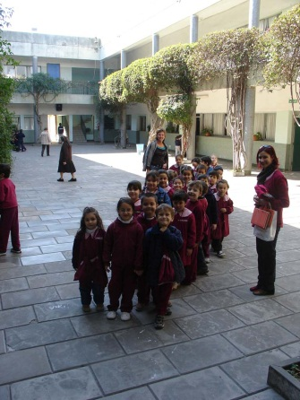

Avant que les cours ne commencent le matin à l'école de Constanza, tous les élèves doivent se mettre en rang dans la cour de récréation. Ensuite, ils chantent l'hymne national argentin et hissent le drapeau argentin. Connais-tu l'hymne national belge ?

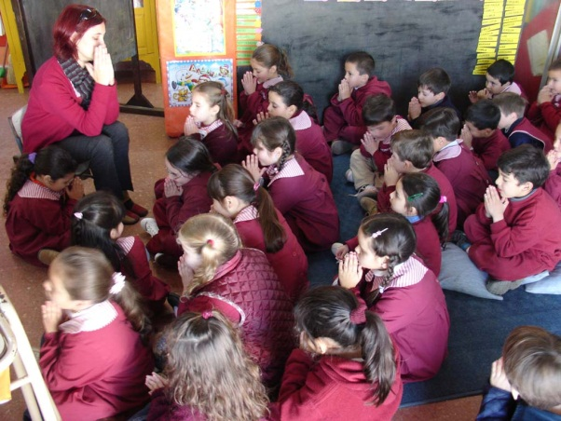

Lorsqu'ils entrent ensuite en classe, ils commencent par prier. L'institutrice récite une prière et tous les élèves écoutent attentivement et réfléchissent en silence.

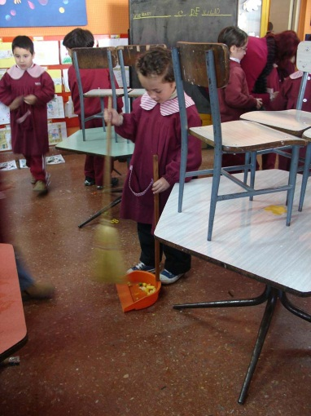

À l'école, tous les élèves doivent veiller à ce que l'école reste propre. Avant de retourner à la maison l'après-midi, ils balaient la classe, pour que l'équipe de nettoyage ait moins de travail. Toute la classe participe, ainsi, le travail est plus vite fait. Participes-tu également à la propreté de ton école ? Que pourrais-tu faire pour veiller à ce que ton école reste propre ? Inscris tes idées ici :

## Nous pouvons apprendre les uns des autres !

Qu'as-tu pensé des écoles de Güray, Brian, Weiyi et Constanza ? La culture dans divers pays et dans diverses écoles est quelque peu différente. Mais attention ! Toutes les écoles ne sont pas les mêmes en Turquie, aux USA, en Chine ou en Argentine. En Belgique, il existe de grandes différences entre les écoles et c'est aussi le cas dans d'autres pays.

Quels éléments as-tu trouvés chouettes dans les écoles des quatre élèves que tu as appris à connaître ? Quels éléments aimerais-tu voir dans ton école ?

Indique quels éléments de ces écoles tu aimerais voir dans ton école. Tu peux cocher plusieurs cases.

|  |  |
| --- | --- |
|  |  |
| un beau bâtiment comme l'école de Weiyi en Chine | pouvoir choisir si je mange un repas chaud le midi ou quelque chose que j'apporte de la maison comme Brian aux USA |
| une plus petite classe comme chez Weiyi en Chine | avoir des cours très tôt le matin et terminer l'école à midi comme Constanza en Argentine |
| porter un uniforme comme Weiyi, Constanza et Güray | chanter l'hymne national avant le début des cours comme Constanza en Argentine |
| avoir un terrain de baseball et de basketball comme Brian aux USA | commencer les cours par une prière comme Constanza en Argentine |
| avoir des instituteurs habillés d'un costume élégant comme à l'école de Güray en Turquie | collaborer pour garder l'école propre comme Constanza en Argentine |
| avoir des nappes sur les bancs comme à l'école de Güray en Turquie |  |

Als juist: Intéressant ! Avec un peu de chance, tes rêves d'école plus chouette deviendront un jour réalité !

Als fout eerste keer: As-tu bien lu le tout ? Tu peux encore indiquer des idées.

Als fout tweede keer: Intéressant ! Avec un peu de chance, tes rêves d'école plus chouette deviendront un jour réalité !

## Nous pouvons apprendre les uns des autres !

Y a-t-il des éléments de ton école que tu voudrais partager avec les élèves que tu as appris à connaître ? Tu peux aussi leur donner des conseils sur la manière dont ils peuvent rendre leur école plus chouette ou meilleure. Écris une lettre à l'un des quatre élèves internationaux. Dans celle-ci, tu peux expliquer comment fonctionne ton école et quelles choses seraient chouettes à essayer dans leur école.

À qui écris-tu une lettre ? Coche son nom. Ci-dessous, tu as de la place pour écrire ta lettre (temps limité à 5 minutes).

Feed-back lorsque l'élève a terminé d'écrire : « Bien écrit ! Ton ami lointain trouvera certainement celle-ci très chouette ! Mais nous devons à présent continuer car il y a encore un petit test. »

J'aimerais écrire une lettre à Weiyi, en Chine J'aimerais écrire une lettre à Brian, aux États-Unis d'Amérique

J'aimerais écrire une lettre à Güray, en Turquie J'aimerais écrire une lettre à Constanza, en Argentine



Phase 3 : MC

1. Toutes les cultures sont...
2. ... identiques.
3. ... différentes et de même valeur.
4. ... différentes et l'une a plus de valeur que l'autre.

* Als juist: Bravo ! C'est tout à fait exact.
* Als fout: Dommage. La bonne réponse était : Toutes les cultures sont différentes et de même valeur.

1. Quelles sont les trois langues officielles de la Belgique ?
2. Le néerlandais, le flamand et le français.
3. Le néerlandais, le français et l'anglais.
4. Le néerlandais, le français et l'allemand.

* Als juist: Oui ! C'est exact ! Bien joué !
* Als fout: Faux. La bonne réponse était le néerlandais, le français et l'allemand.

1. Pourquoi chaque famille a-t-elle sa propre culture ?
2. Parce que les membres de chaque famille partagent un certain nombre de coutumes.
3. Parce que les membres de chaque famille habitent dans la même maison.
4. Parce que les membres de chaque famille sont tous différents les uns des autres.

* Als juist: En effet ! Chaque famille a sa propre culture parce qu'ils partagent les mêmes coutumes.
* Als fout: Non, ce n'est pas juste. Ils ont leur propre culture parce qu'ils partagent les mêmes habitudes.